МИНИСТЕРСТВО НАУКИ И ВЫСШЕГО ОБРАЗОВАНИЯ РОССИЙСКОЙ ФЕДЕРАЦИИ

Федеральное государственное автономное образовательное учреждение высшего образования   
**«Национальный исследовательский**   
**Нижегородский государственный университет им. Н.И. Лобачевского»**

**(ННГУ)**

**Институт информационных технологий, математики и механики**

**Кафедра: высокопроизводительных вычислений и системного**

**программирования**

Направление подготовки: «Прикладная математика и информатика»

Магистерская программа: «Вычислительные методы и суперкомпьютерные технологии»

**ОТЧЕТ**

по третьей лабораторной работе

на тему:

**«**Численное интегрирование систем обыкновенных дифференциальных уравнений**»**

**Выполнил:** студент

группы 3824М1ПМвм

Ивлев А.Д.

Нижний Новгород  
 2024

**Оглавление**

1. Введение и постановка задачи 3

2. Численные методы решения ОДУ 4

2.1 Метод Эйлера 4

2.2 Метод Рунге-Кутта 4-го порядка 4

3. Результаты экспериментов 6

3.1 Реализация метода Эйлера и метода Рунге-Кутта 4-го порядка 6

3.2 Локальная погрешности методов на примерах 1–3 6

3.2 Локальная погрешности методов на примере хаотического аттрактора 8

4. Заключение 10

## Введение и постановка задачи

В данной работе будет исследоваться численное решение задачи Коши, которое задаётся системой ОДУ 1-го порядка и начальными условиями $x_{0}$:

$\left\{\begin{aligned}\dot{x}=f(t, x) \\ x\left(t_{0}\right)=x_{0}\end{aligned}\right., x ϵ R^{n},t≥t_{0}≥0$*(1)*

Для этого будут рассмотрены и реализованы метод Эйлера и метод Рунге-Кутта 4-го порядка. Будет проведено сравнение точности и сложности вычислений данных методов.

Проверка работоспособности и сравнение методов будет проводиться на 4 примерах:

$\dot{x}=f\left(t, x\right)=-x$

Для данного примера известно аналитическое решение $x= x_{0}e^{-t}$. И система имеет единственное устойчивое состояние равновесия $x^{*}=0$.

$\dot{x}=f\left(t, x\right)=x$

Для данного примера известно аналитическое решение $x= x_{0}e^{t}$. И система имеет единственное неустойчивое состояние равновесия $x^{*}=0$.

$\ddot{z}+z=0$

Сначала, с помощью замены $y=\dot{z}$ приведём ОДУ 2-го порядка к системе ОДУ 1-го порядка разрешенных относительно производной.

$$\left\{\begin{aligned}\dot{y}=-z \\ \dot{z}=y\end{aligned}\right.$$

Тогда $x=x(y,z)ϵR^{2}$, а преобразование $f(t, x)$ задаётся оператором:

$$\left(\begin{matrix}0 & -1 \\ 1 & 0\end{matrix}\right)$$

Для данного примера известно аналитическое решение $x={(sin⁡(t), cos⁡(t))x}_{0}$. Характеристическое уравнение системы: $λ^{2}+1=0$. То есть $λ= ±i$– чисто мнимые и состояние равновесия типа центр.

1. Хаотический аттрактор Рёсслера

$\left\{\begin{aligned}\dot{x}=-y-z \\ \dot{y}=x+ay \\ \dot{z}=b+z(x-c)\end{aligned}\right.$, где $a=b=0.2$, $c=5.7$

Для данного примера неизвестно аналитическое решение. Данная система нелинейна, определение состояния равновесия и его устойчивость требуют дополнительных исследований.

В рамках данной работы необходимо:

* Реализовать метод Эйлера и метод Рунге-Кутта 4-го порядка
* Для примеров 1–3 построить зависимость погрешности методов от времени при шагах методов $h = 0.1, 0.01, 0.001$.
* Для примера 4 построить траектории в плоскостях {x, y}, {x, z}. Также построить зависимость погрешности методов для каждой координаты от времени при шагах методов $h = 0.1, 0.01, 0.001$.

## Численные методы решения ОДУ

В данной работе будут рассмотрены два итерационных численный метода для приближенного вычисления решения задачи Коши заданной системой ОДУ 1-го порядка, которое можно описать формулами (1): метод Эйлера и метод Рунге-Кутта 4-го порядка (РК4).

Оба метода вычисляют значения на отрезке интегрирования [$t_{0}, T$] с шагом h, используя только значение предыдущего шага, то есть являются одношаговыми. Погрешность методов можно разделить на два вида локальную и глобальную:

Глобальная погрешность – погрешность на всём отрезке интегрирования: $E=|x\left(T\right)-\tilde{x}\left(T\right)|$, где $\tilde{x}$– приближённо вычисленное решение.

Локальная погрешность – погрешность на итерации: $e_{i}=|x\left(t_{0}+ih\right)-\tilde{x}\left(t_{0}+ih\right)|$, где $\tilde{x}$– приближённо вычисленное решение, $i$–номер итерации.

### 2.1 Метод Эйлера

**Условия применимости:**

* Функция $f(t, x)$ должна быть непрерывной и дифференцируемой до 2 порядка в области определения. Иначе могут не выполняться оценки погрешности.

**Алгоритм**

* **Инициализация**:
  + Задать отрезок интегрирования [$t_{0}, T$], начальное значение $x\left(t_{0}\right)=x_{0}$ и шаг метода $h>0$
* **Итерационный процесс**:
$x_{n+1}=x_{n}+hf(t_{n}, x_{n})$

$t_{n+1}=t_{n}+h$

* **Критерий остановки**:
  + Достижение конца отрезка интегрирования $T$

**Плюсы:**

* Низкие вычислительные затраты
* Простота реализации

**Минусы:**

* Низкая точность: локальная погрешность $O(h^{2})$, глобальная $O(h)$

### 2.2 Метод Рунге-Кутта 4-го порядка

**Условия применимости:**

* Функция $f(t, x)$ должна быть непрерывной и дифференцируемой до 5 порядка в области определения. Иначе могут не выполняться оценки погрешности.

**Алгоритм**

* **Инициализация**:
  + Задать отрезок интегрирования [$t_{0}, T$], начальное значение $x\left(t_{0}\right)=x_{0}$ и шаг метода $h>0$
* **Итерационный процесс**:
  + Вычислить коэффициенты:
$k_{1}=f(t_{n}, x_{n})$

$k_{2}=f(t_{n}+\frac{h}{2}, x_{n}+\frac{h}{2}k_{1})$

$k_{3}=f(t_{n}+\frac{h}{2}, x_{n}+\frac{h}{2}k_{2})$

$k_{4}=f(t_{n}+h, x_{n}+hk_{3})$

$x_{n+1}=x_{n}+\frac{h}{6}(k_{1}+2k_{2}+2k_{3}+k_{4})$

$t_{n+1}=t_{n}+h$

* **Критерий остановки**:
  + Достижение конца отрезка интегрирования $T$

**Плюсы:**

* Высокая точность: локальная погрешность $O(h^{5})$, глобальная $O(h^{4})$

**Минусы:**

* Большие вычислительные затраты (4 вычисления $f\left(t, x\right)$ на шаг)

## Результаты экспериментов

Программная реализация выполнялась на языке python. Полный код доступен по ссылке: <https://github.com/Faert/NLD_Lab>.

Далее точность решения будет оцениваться по локальной погрешности методов. Но поскольку для примера 4 не известно точное решение, то будет подсчитана верхняя оценка погрешности в виде $e_{i}=|{\tilde{x}}_{i}-{\overline{x}}_{2i}|$, где ${\tilde{x}}_{i}$– приближенное решение на i-ом шаге вычисленное с шагом $h$, а ${\overline{x}}_{2i}$– приближенное решение в той же точке вычисленное с шагом $\frac{h}{2}.$

### 3.1 Реализация метода Эйлера и метода Рунге-Кутта 4-го порядка

**Метод Эйлера:**

0 | def Euler(func, x0, t0, T, h, history, func_error = None):

1 |     xs = x0

2 |     while t0 < T:

3 |         x1=x0+h*func(x0)

4 |         t0+=h

5 |         if(func_error!=None):

6 |             history.append([t0, x1, func_error(t0, xs, x1)])

7 |         else:

8 |             history.append([t0, x1])

9 |         x0 = x1

10|     return x0

**Метод Рунге-Кутта 4-го порядка:**

0 | def RK4(func, x0, t0, T, h, history, func_error = None):

1 |     xs = x0

2 |     while t0 < T:

3 |         k1=func(x0)

4 |         k2=func(x0+h/2*k1)

5 |         k3=func(x0+h/2*k2)

6 |         k4=func(x0+h*k3)

7 |         x1=x0+h/6*(k1+2*k2+2*k3+k4)

8 |         t0+=h

9 |         if(func_error!=None):

10|             history.append([t0, x1, func_error(t0, xs, x1)])

11|         else:

12|             history.append([t0, x1])

13|         x0 = x1

14|     return x0

Где func – функция $f\left(t, x\right)$, x0 – значение $x=x(t_{0})$, t0 и T границы отрезка интегрирования, h – шаг итерационного метода, history – ссылка на список, где храниться история вычислений, func_error – функция подсчета локальной погрешности.

### 3.2 Локальная погрешности методов на примерах 1–3

Так как для данных примеров нам известно точное решение, то мы можем вычислить локальную погрешность: $e_{i}=|x\left(t_{0}+ih\right)-\tilde{x}\left(t_{0}+ih\right)|$, где $\tilde{x}$– приближённо вычисленное решение, $i$–номер итерации. На графиках же будет изображён десятичный логарифм данной погрешности для более детального исследования.

Для первого примера (Рисунок 1) наблюдается ожидаемое поведение состояние системы стримится к асимптотически устойчивому состоянию $x=0$. И локальная погрешность стримиться к 0. Для метода РК4 при $h=0.001$ наблюдаются небольшие пики падения погрешности, возможно это связано с тем, что $h^{4}={10}^{-12}$, что близко к машинной точности вычислений. Также наблюдается ожидаемое поведение погрешности: при уменьшении шага в 10 раз локальная погрешность метода Эйлера уменьшается примерно на порядок, а погрешность метода Рунге-Кутта на 4, что соответствует оценкам.

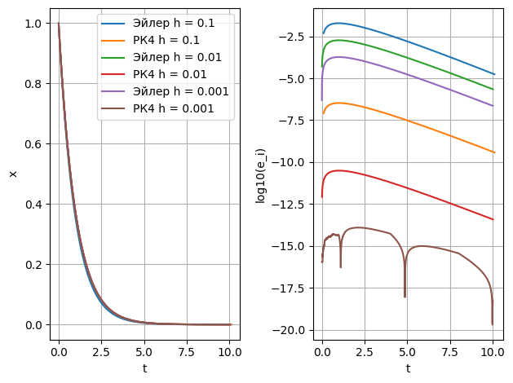

Рисунок 1. Приближенное решение $\tilde{x}$ и локальная погрешность e $x^{*}$ от параметра $t∈[0, 10]$ для первого примера $\dot{x}=-x$ при $x_{0}=1$.

Для второго примера (Рисунок 2) также наблюдается ожидаемое поведение состояние системы уходит от неустойчивого состояния $x=0$. И погрешность увеличивается со временем.

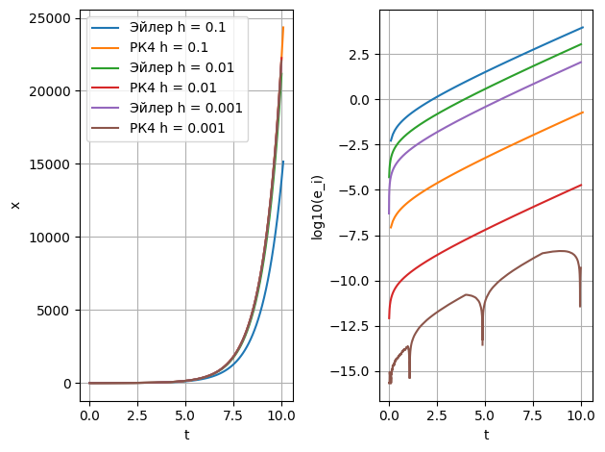

Рисунок 2. Приближенное решение $\tilde{x}$ и локальная погрешность e $x^{*}$ от параметра $t∈[0, 10]$ для второго примера $\dot{x}=x$ при $x_{0}=1$

Для третьего примера (Рисунок 3) ожидаемое поведение цикл с центром в 0. Что подтверждается графиками, но из-за растущей погрешностей состояние со временем удаляется от истинной траектории. Так же выявлена периодичность с частотой $2π$ в поведении локальной погрешности, что на графике отображено фиолетовыми линиями.

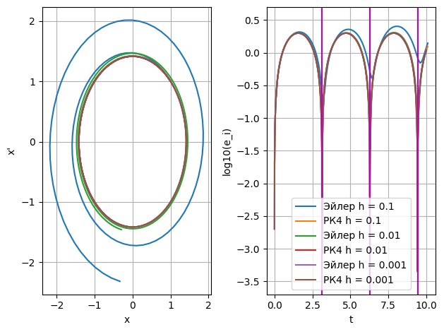

Рисунок 3. Приближенное решение $\tilde{x}$ в плоскости $\{x, \dot{x}\}$ и локальная погрешность e $x^{*}$ от параметра $t∈[0, 10]$ для третьего примера $\ddot{x}+x=0$ при $x_{0}=(1, 1)$

Поведение графиков соответствует теоретическим выкладкам. Метод Рунге-Кутта 4-го порядка показывает лучшую точность, чем метод Эйлера при больших затратах на вычисления.

### 3.2 Локальная погрешности методов на примере хаотического аттрактора

Сначала рассмотрим, как изменяется состояние системы с течением времени. Для более точных вычислений был выбран метод Рунге-Кутта с шагом $h=0.001$.

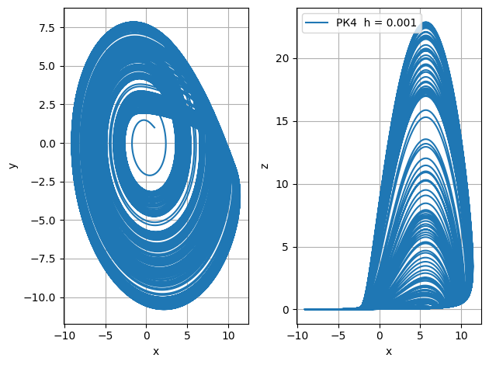

Рисунок 4. Поведения решение $\tilde{x}$ системы хаотического аттрактора Рёсслера в плоскости $\{x, y\}$, $\{x, z\}$ при $x_{0}=(1, 1, 1)$ на отрезке $t∈[0, 1000]$

Можно заметить, что состояние в плоскости $\{x, y\}$ выходит на некоторую кривую, описанную вокруг начала координат. А из графика плоскости $\{x, y\}$ можно заметить, что со временем z стремиться колеблется в диапазоне от 0 до 25 причём пик находится в $x=5.7$– значению параметра $c$.

Теперь рассмотрим поведение оценок локальной погрешности для каждой координаты.

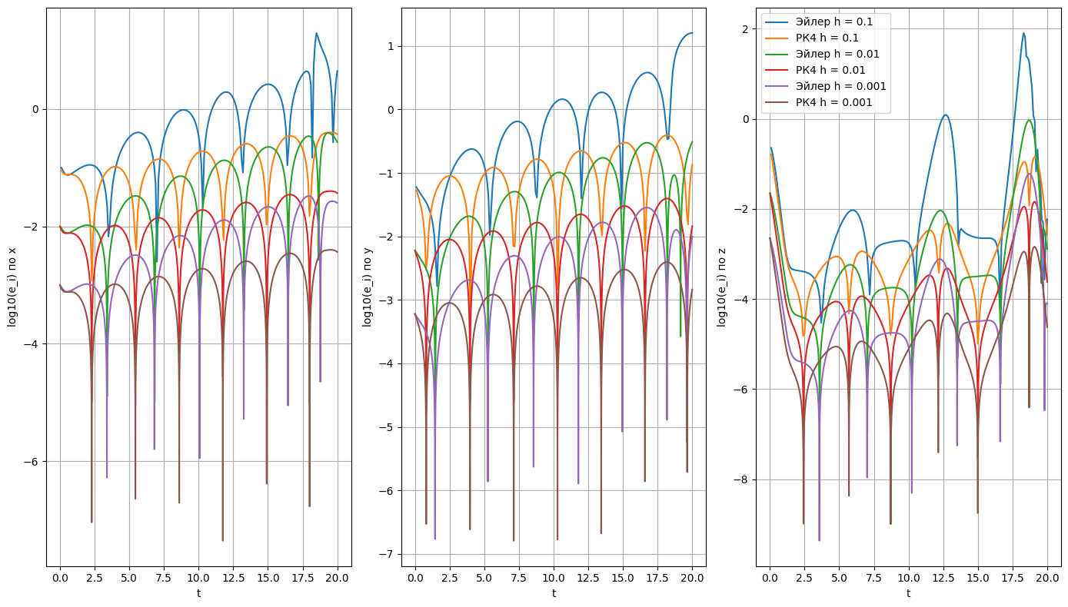

Рисунок 5. Оценки локальной погрешности для координат системы хаотического аттрактора Рёсслера при $x_{0}=(1, 1, 1)$ на отрезке $t∈[0, 20]$

Из рисунка 5 можно заметить, что оценка локальной погрешности возрастает для всех координат. Также можно заметить некоторую периодичность в её поведении, но период различен для всех методов и выборов их шага.

## Заключение

В данной работе были рассмотрены и реализованы два итерационных численный метода для приближенного вычисления решения задачи Коши (1): метод Эйлера и метод Рунге-Кутта 4-го порядка.

С их помощью были исследованы 4 различные системы. Теоретический анализ которых был подтверждён результатами экспериментов. Также было показано, что метод Рунге-Кутта 4-го порядка имеет большую точность, взамен на большую трудоёмкость.